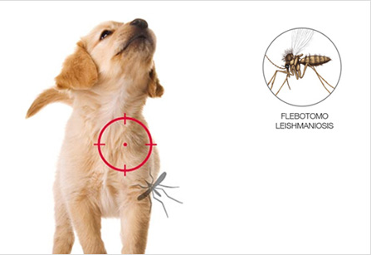
PROTEGE A TU MASCOTA CON UN JARABE
La clínica veterinaria Albeitar en su afán de proteger de la leishmaniosis os recuerda que es una enfermedad parasitaria que provoca una inmunodeficiencia en el perro. La transmisión se origina mediante insecto muy parecido a un mosquito. Estos flebótomos habitan principalmente en áreas rurales o en zonas con vegetación en las ciudades: parques, zonas residenciales,…
La temporada del mosquito comienza en Abril-Mayo y finaliza en Septiembre-Octubre: El ciclo de actividad de los flebótomos comienza al atardecer y continúa hasta el amanecer.
La administración oral de un jarabe durante 30 días consecutivos y sólo una vez al día, 2 veces al año: en JUNIO y OCTUBRE protegerá a tu perro frente a la leishmaniosis.
Este jarabe es seguro, sin límite de edad y compatible con el plan vacunal de tu perro.
Pregunta y te asesoraremos.

DAÑOS QUE PUEDE OCASIONAR A TU PERRO
